ООО «Турцентр-ЭКСПО» г. Белгород, ул. Щорса, 64 а, III этаж
Остановка ТРЦ «Сити Молл Белгородский»
www.turcentr31.ru т./ф: (4722) 28-90-40; тел: (4722) 28-90-45; +7-951-769-21-41

АНАПА, БАЗ ОТДЫХА «КАЛИНА КРАСНАЯ» Лето 2023
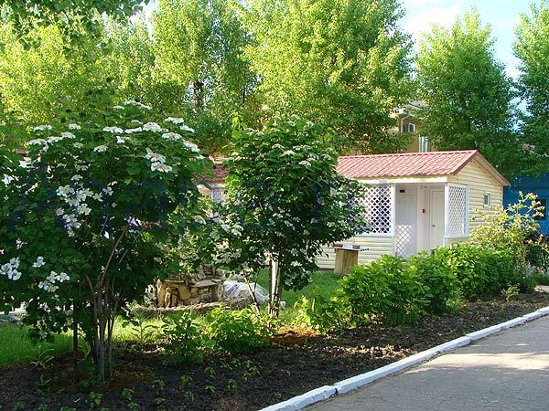База отдыха «Калина Красная» находится в курортном поселке Джемете города-курорта Анапа. Отдых в Джемете – воплощение мечты о золотых пляжах и чистом море. Джемете – ближайший к Анапе курортный поселок, граничащий с городом и расположенный в 5-ти км к северу от его центра. Пять минут на маршрутке, и Вы в центре города, где к Вашим услугам вся необходимая инфраструктура, торговые центры и т. д. Местный климат оказывает общее оздоравливающее воздействие на организм благодаря морскому йоду, солям и обилию солнца. Из развлечений здесь имеются: новый аквапарк; большой выбор водных аттракционов; возможности для активного отдыха – виндсерфинг, квадроциклы; огромный выбор экскурсий по Черноморскому побережью. Территория базы отдыха утопает в зелени деревьев, много цветов. Рядом расположены кафе, бары, магазины, но несмотря на это - место тихое, спокойное и подходит для семейного и молодежного отдыха. В комнате отдыха базы «Калина Красная»: ТВ, возможны просмотры видеофильмов. Для любителей настольных игр – бильярд, теннис. База отдыха расположена в первой курортной зоне напротив аквапарка «Тики-Так» - крупнейшего аквапарка в Анапе. Авто- и ж/д вокзал расположены в 8 минутах езды.
Размещение: «Эконом» 2-х местные номера - Домики с удобствами на территории (кровати, тумбочки, шкаф для одежды, доп. место-кресло - кровать). Холодильник, стол и стулья на веранде на 2 номера. ТВ общий.
«Стандарт» 2-х местные номера в корпусе с удобствами (WC, душ, ТВ, холодильник, кровати, тумбочки, журнальный стол с полками, доп. место-кресло - кровать). общий.
Пляж: 5- мин - песчаный.
Питание: на территории базы отдыха есть кафе с 3-х разовым питанием.
Дети: до 12 лет скидка на проезд – 200 руб.

Стоимость тура на 1 человека (7 ночей )
Размещение  Заезды | ЭКОНОМ  2-х мест. Домики с удоб. в корпусе |  |  | СТАНДАРТ  2-х мест. Домики с удоб. и 2-х, 3-х мест. номера в корпусе с удоб.
 | Основное место | Доп. место  взрослые  и дети | дети до 5 лет на одном месте с род. | Основное место | Доп. место  взрослые  и дети | дети до 5  лет на одном месте  с род.
02.06.-11.06. | 7350 | 7150 | 6950 | 9950 | 8950 | 8250
09.06.-18.06. | 8950 | 8150 | 7650 | 11350 | 9850 | 8950
16.06.-25.06. | 9300 | 8300 | 7850 | 11550 | 10000 | 9150
23.06.-02.07. | 10550 | 9350 | 8800 | 13250 | 11350 | 9950
30.06.-09.07. | 10950 | 9650 | 8950 | 13750 | 11650 | 10350
07.07.-16.07. | 11150 | 9650 | 8950 | 13950 | 11950 | 10650
14.07.-23.07. | 11350 | 9650 | 8950 | 14150 | 11950 | 10650
21.07.-30.07. | 11350 | 9650 | 8950 | 14150 | 11950 | 10650
28.07.-06.08. | 11350 | 9650 | 8950 | 14150 | 11950 | 10650
04.08.-13.08. | 11350 | 9650 | 8950 | 14150 | 11950 | 10650
11.08.-20.08. | 11350 | 9650 | 8950 | 14150 | 11950 | 10650
18.08.-27.08. | 11150 | 9650 | 8950 | 13950 | 11950 | 10650
25.08.-03.09. | 10950 | 9450 | 8800 | 13750 | 11650 | 10350
01.09.-10.09. | 10150 | 9150 | 8300 | 11950 | 10250 | 9850
08.09.-17.09. | 9650 | 8750 | 8100 | 11450 | 9950 | 9350
15.09.-24.09. | 7350 | 7150 | 6950 | 9950 | 8950 | 8250

В стоимость входит: проезд на автобусе, проживание в номерах выбранной категории, сопровождение, страховка от несчастного случая.
Курортный сбор за доп. плату.
Выезд из Белгорода еженедельно по пятницам.
Хочешь классно отдохнуть – отправляйся с нами в путь!!!!

